|  |
| --- |
| **[511643] 자료구조** |
| **숙제 #04** |

|  |  |
| --- | --- |
| **이름** | 곽영주 |
| **학번** | 20175105 |
| **소속**  **학과/대학** | 빅데이터 |
| **분반** | 03 (담당교수: 김태운) |

## <주의사항>

* 개별 과제 입니다. (팀으로 진행하는 과제가 아니며, 모든 학생이 보고서를 제출해야 함)
* 각각의 문제 바로 아래에 답을 작성 후 제출해 주세요.
  + 소스코드/스크립트 등을 작성 한 경우, 해당 파일의 이름도 적어주세요.
* 스마트캠퍼스 제출 데드라인: 2020.05.18. ~ 2020.05.31. (일) 23:59 // 2주 과제
  + 데드라인을 지나서 제출하면 24시간 단위로 20%씩 감점(5일 경과 시 0점)
  + 주말/휴일/학교행사 등 모든 날짜 카운트 함
  + 부정행위 적발 시, 원본(보여준 사람)과 복사본(베낀 사람) 모두 0점 처리함
  + 예외 없음
* 스마트캠퍼스에 아래의 파일을 제출 해 주세요
  + 보고서(PDF 파일로 변환 후 제출)
  + 보고서 파일명에 이름과 학번을 입력 해 주세요.
  + 소스코드, 스크립트, Makefile 등을 작성해야 하는 경우, 모든 파일 제출

## <개요>

이번 과제는 Queue 및 Tree/BinarySearchTree에 대한 내용입니다.

## <숙제>

|  |
| --- |
| **[Q 1] 수식 트리 (Expression Tree) [10점]**  a) 수식 (A + B) * (C – D) / (E + F)를 후위표기법으로 변환 하시오.  아래의 그림은 (a)에서 주어진 것과 동일한 수식을 트리로 만든 것이다. 트리의 이파리노드에는 피연산자가 있고, 내부노드에는 연산자가 있다. 이러한 트리를 수식트리(Expression Tree)라고 한다.  b) 수식트리에서 후위순회를 수행한 결과는? |

답변 a): AB+CD-*EF+/

답변 b): AB+CD-*EF+/

|  |
| --- |
| **[Q 2] QQ [10점]**  Empty인 큐에 A B C D의 순으로 문자가 삽입되었다. 큐에 D C B A가 저장되도록 하려면, 수행되어야 할 최소한의 삽입과 삭제 연산의 수가 각각 몇 회인지 답하시오 단, 삭제된 숫자들 중에서 임의로 선택하여 삽입을 수행할 수 있다. |

답변: 삭제 [3] 회, 삽입 [3] 회

|  |
| --- |
| **[Q 3] 스택 vs 큐 [10점]**  데이터구조에 다음과 같은 순서로 숫자를 추가했다: 1, 2, 3, 4.  1) 스택과 큐 중에서, 저장된 숫자들을 역순으로 출력하기에 더 효율적인 데이터구조를 고르시오.  2) 그 이유를 시간 복잡도를 이용해서 설명하시오. Big-O 표기법을 사용하고, 데이터구조에 저장된 항목의 수를 N이라고 가정하시오. |

답변 1): 스택

답변 2): 스택은 후입선출의 특성을 가지고 있어서 출력하면 역순으로 출력될 수밖에 없으므로 O(1) 시간이 걸린다. 반면 큐는 삭제와 삽입 연산을 각각 반복해야 하기 때문에 O(n) 시간이 걸린다.

|  |
| --- |
| **[Q 4] 이진 트리 [10점]**  우측에 표시된 이진트리에 대해 답하시오.  a) 루트노드는 어느 노드인가? A  b) 자식이 1개인 노드 수는 몇 개인가? 2개  c) 이파리노드 수는 몇 개인가? 4개  d) 내부노드 수는 몇 개인가? 5개  e) 노드 C의 후손 수는 몇 개인가? 4개  f) 노드 F의 형제노드는 어느 노드인가? G  g) 트리의 높이는? 4  h) 노드 D의 레벨은? 3레벨  i) 노드 H의 조상노드는? A, C, F  j) 노드 C로 시작하는 서브트리에 있는 노드 수는? 4개 |

답변 : (정답은 각 질문 끝에 작성하세요)

|  |
| --- |
| **[Q 5] 이진 트리 만들기 [10점]**  3개의 노드를 이어서 만들 수 있는 모든 이진 트리의 개수는? |

답변 : 5개

|  |
| --- |
| **[Q 6] 순회 [10점]**  아래와 같은 트리가 있다.  a) 전위순회 결과는?  b) 중위순회 결과는?  c) 후위순회 결과는?  d) 레벨순회 결과는? |

답변 a): A, B, D, E, C, F, H, G, I

답변 b): D, B, E, A, H, F, C, I, G

답변 c): D, E, B, H, F, I, G, C, A

답변 d): A, B, C, D, E, F, G, H, I

|  |
| --- |
| **[Q 7] 이진 트리 복사 [10점]**  이진 트리를 후위 순회 방식으로 복사하기 위한 Node copy (Node originalNode) 메소드를 작성하시오. 소스코드를 아래에 작성하시요. |

답변 (소스코드):

**public** Node copy(Node originalNode) {

Node temp = **null**;

Node rt = **null**;

Node lt = **null**;

**if**(originalNode != **null**) {

lt = copy(originalNode.getLeft());

rt = copy(originalNode.getRight());

temp = **new** Node(originalNode.getKey(),lt,rt);

}

**return** temp;

}

|  |
| --- |
| **[Q 8] 이진 탐색 트리 [10점]**  N개의 노드를 가진 이진탐색트리에서 루트노드의 중위 선행자(Inorder Predecessor)를 찾는데 소요되는 수행시간은? Big-O 표기법을 사용하세요. |

답변: O(n)

|  |
| --- |
| **[Q 9] 이진 탐색 트리 [10점]**  a) 비어있는 트리에 1, 2, 3, 4, 5를 순서대로 삽입한 트리를 그리시오.  b) 10이라는 값을 탐색하기 위해 몇 개의 노드를 방문하는가? (참고: 10은 트리에 저장되어 있지 않은 수임) |

답변 a):

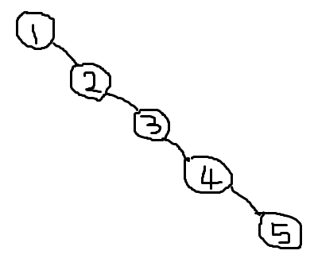

답변 b): 5개

|  |
| --- |
| **[Q 10] 이진 탐색 트리 [10점]**  다음의 이진탐색트리에서 루트노드(40)를 삭제한 트리를 그리시오. 노드 삭제 시, 강의자료와 동일하게 “중위 후속자”를 연결하는 방식으로 트리를 재구성 해야 함. |

답변:

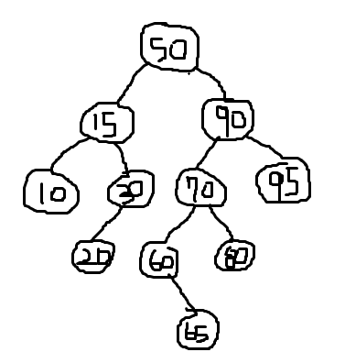

**끝! 수고하셨습니다 ☺**